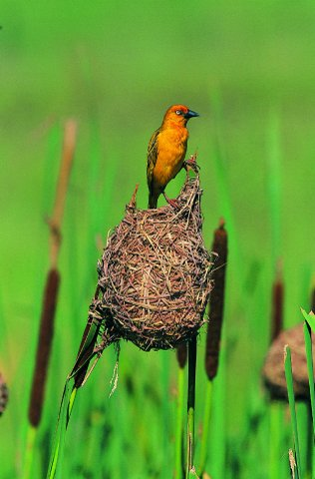
Ткачик, колония
http://floranimal.ru/families/4436.html

Семейство ТКАЧИКОВЫЕ (Ploceidae) Это богатая видами группа воробьиных птиц близкая к семейству вьюрковых. Разные виды приспособились к самым разнообразным условиям, но большинство ведет древесный образ жизни. Размеры ткачиковых — от пеночки до крупного дрозда. Телосложение их плотное, голова округлая, шея короткая. Клюв конической формы. Крылья у большинства видов короткие и закругленные. Оперение, плотно прилегающее к телу, у обитателей северных и умеренных широт окрашено скромно, у тропических и субтропических видов — ярко. Среди последних некоторые имеют на голове небольшие хохолки, а на шее воротнички. По земле передвигаются прыжками. Любят купаться в пыли или песке. Держатся стаями, некоторые виды — даже в период гнездования. Гнездятся как колониями, так и парами. Громадные гнездовые колонии ткачиков — характерное явление для тропических стран. У некоторых видов наблюдаются общие колониальные гнезда, иногда такие большие, что деревья обламываются под их тяжестью. Гнезда всегда закрытые, тщательно и искусно сделанные, разнообразной формы: шарообразные, бутылкообразные с различной длины горлом и т. д. За удивительно искусное плетение гнезд эти птицы получили свое название. В кладке 3—6 яиц. В году 1—2 кладки. Насиживание длится 11-12 дней. Птенцы вылупляются слепыми и голыми. Родители их выкармливают в гнезде от 12 до 20 дней. Взрослые птицы линяют один или два раза в году. В последнем случае осенью бывает полная линька, а весной частичная. Как правило, ткачиковые — оседлые птицы, совершают лишь кочевки и перелеты на короткие расстояния. Питаются преимущественно растительной пищей — семенами, ягодами и т. д., а также насекомыми, которыми обычно выкармливают и птенцов. Некоторые виды наносят значительный вред зерновому хозяйству. Так, в Западной Африке обитает свыше 1,5 млрд. красноклювых ткачиков (Quelea quelea), которые уничтожают около 1,5 млн. т зерна, что составляет до 50% всего урожая. Абсолютное большинство видов обитает в тропиках и субтропиках восточного полушария. Населяют Европу, Азию, Африку и Австралию. Наибольшее число ткачиковых принадлежит Африке, где живет не менее 4/5 всех их видов. Всего в этом семействе насчитывается около 200 видов. В России встречается 11 видов, принадлежащих к 4 родам и относящихся к подсемейству настоящих воробьев (Passerinae).
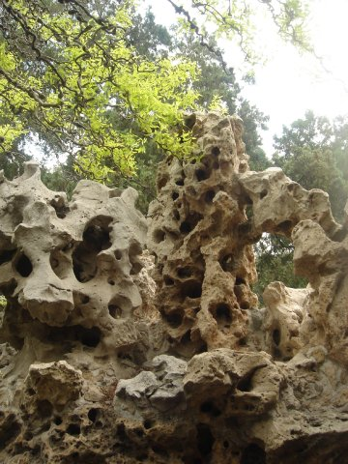
Термиты
http://www.floranimal.ru/orders/2709.html
Отряд ТЕРМИТЫ (Isoptera) Термитов часто называют «белыми муравьями». Это название термиты получили из-за того, что они, как и муравьи, ведут «общественный» образ жизни, нередко сооружают конические постройки, как и муравьи, характеризуются полиморфизмом (кстати, у термитов полиморфизм сильнее выражен, чем у муравьев), причем основную роль в поддержании жизни колонии у термитов, как и у муравьев, играют недоразвитые в половом отношении особи. Но этими аналогиями, определяемыми сходными условиями жизни, и ограничивается сходство термитов и муравьев. Термиты — отряд насекомых с неполным превращением, а муравьи— представители не только другого отряда (перепончатокрылых), но и другого отдела насекомых — Holometabola. Термиты почти незнакомы жителям местностей с умеренным климатом: основная их стихия — тропики и субтропики, особенно тропики. Правда, отдельные виды распространены и шире и доходят, например в больших городах, приспособившись к жизни в отапливаемых зданиях, термиты могут встречаться и севернее: много термитов в Гамбурге, у нас термиты отмечены в Днепропетровске. Но в общем термиты — обитатели тропиков. Всего известно около 2500 видов термитов.
Термиты — это средней величины насекомые. Размеры особей у одного вида и даже у одной касты сильно варьируют (у Bellicositermes natalensis — всеразрушающего термита Южной Африки — половые особи имеют длину 1,5 см, рабочие — 0,5—0,8 см, солдаты—до 1,5 см). Обычно в семье термитов, насчитывающей от нескольких сотен до сотен тысяч и даже миллионов особей, есть одна яйцекладущая самка («царица») и оплодотворяющий ее самец («царь»). Это половозрелые особи, сбросившие крылья.
Гнезда свои термиты строят по-разному. В жарких странах с муссонным климатом, где сменяют друг друга более влажные и более сухие периоды, термиты возводят иногда очень высокие сооружения — термитники, как дома возвышающиеся над травой. В отличие от наших рыхлых муравьиных куч термитники представляют очень большие постройки, сделанные из прочно сцементированной глины и иногда настолько твердые, что с трудом поддаются лому! Такие термитники — крыша над подземной частью гнезда; внутри этих сооружений размещаются и камеры с молодью, и «грибные сады». Дело в том, что и личинки, и рабочие термиты, и, конечно, яйцекладущая «царица» очень чувствительны к дефициту влаги в воздухе. Но они чувствительны и к капельной воде. Поэтому они строят такие гнезда, стенки которых непроницаемы для воды, внутри которых создается свой собственный микроклимат. В открытых местностях сооружения термитов часто ориентированы и построены так, чтобы не перегреваться палящим солнцем,— термитник имеет узкую вытянутую форму и расположен примерно так, что его ось вытянута с севера на юг. Иногда они бывают коническими, обеспечивая стенание воды по стенам, а иногда делаются с нависающей крышей — грибовидными. Нередко они бывают невысокими, а часто достигают таких размеров, что, например, в Индии в разрушенных термитниках иногда укрываются крупные животные, не только буйволы, но даже... слоны. В настоящих тропических лесах, где ежедневно идет дождь, а воздух насыщен влагой, многие виды термитов делают гнезда не на земле, а на деревьях, иногда подвешенные, имеющие только крышу. В сухих местностях, где условия иные, например у нас в Средней Азии, закаспийский термит (Anacanthotermes ahngerianus) делает гнезда, уходящие в песчаных местностях на глубину до 12 м, и бывает, что на поверхности почвы наличие находящегося в глубине гнезда термитов незаметно. Связь с источниками влаги для термитов необходима, в сухих местах они поселяются там, где могут достигнуть слоев с конденсирующейся или грунтовой водой. Но непосредственный контакт с водой для этих насекомых, имеющих проницаемые покровы, губителен.
Термиты — древняя группа насекомых. Ископаемые формы, близкие к термитам, известны из пермского периода палеозойской эры.

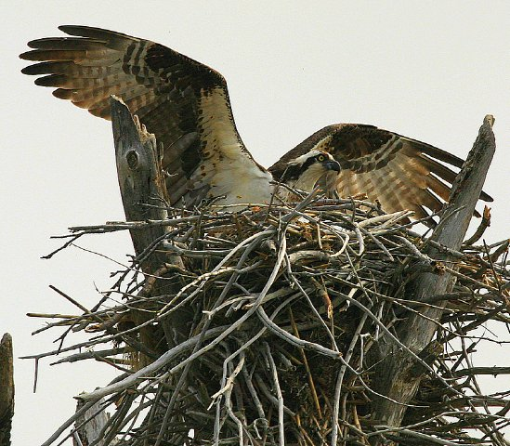
Скопа
http://www.floranimal.ru/pages/animal/s/1058.html
СКОПА (Pandion haliaetus) единственный вид семейства скопиных — имеет космополитическое распространение, встречаясь вблизи водоемов. Она обитает в Европе и Азии (кроме тундр, на юг до Испании, Средиземноморья и Южного Китая), в Северной Африке, Австралии, Северной Америке, на ряде островов в Тихом океане. В северной части гнездовой области скопа перелетна, зимует в Южной Африке, Индии, Индокитае, на юге Северной Америки. В нашу страну скопа прилетает в апреле, когда водоемы освобождаются от ледового покрова, улетает на зимовку в сентябре. Длина скопы 55—60 см, вес 1,3—1,9 кг. Самки крупнее самцов, окраска обоих полов одинакова. Спинная сторона скопы окрашена в темно-бурый цвет (у молодых первогодков перья с беловатыми каемками), брюшная сторона белая, обычно с буроватыми пестринами на зобе. Голова белая с бурыми пестринами и черной полосой в области глаза и ушей. Радужина желтая, клюв и когти черные, ноги свин-цово- или зеленовато-серые. Оперение скопы жесткое, плотно прилегающее к телу. Крылья длинные и острые, хвост относительно короткий и узкий. Лапы сильные, с длинными круто загнутыми когтями и с неоперенной цевкой; нижняя поверхность пальцев покрыта заостренными шипиками; наружный палец оборотный, т. е. может быть обращен назад. Распространена скопа вблизи водоемов, богатых рыбой. Скопа гнездится чаще поодиночке, но иногда группами (в спокойных местностях с обильной добычей). Гнезда построены из сучьев, большие, используются обычно долгое время. Расположены они на деревьях, на скалах, иногда и на земле. В России скопа приступает к гнездованию в конце апреля — начале мая, когда в гнездах находят полную кладку из 3 (редко из 2 или 4) яиц, голубоватых или буроватых с темно-бурыми отметинами. Насиживает самка в течение примерно 35 дней, быть может, при некотором участии самца. Птенцы в гнезде находятся около 8 недель и вылетают из него в конце июля и в августе. Основная пища скопы — рыба средней величины. Однако в случае отсутствия или малого количества рыбы скопа кормится мелкими млекопитающими (грызунами — сусликами, мышами и т. д.), лягушками, изредка птицами. Добывает рыбу скопа очень своеобразно. Скопа летает на высоте 20—25 м над водоемом. Завидев добычу, складывает крылья и, вытянув лапы, бросается в воду, иногда при этом полностью в нее погружаясь. Рыбу в зависимости от величины захватывает или двумя лапами, или одной. Хотя, скопа кормится и полезными рыбами, вредной для рыбного хозяйства ее считать не следует, так как птица эта редкая и малочисленная. Во многих странах скопа охраняется как интересный памятник природы.
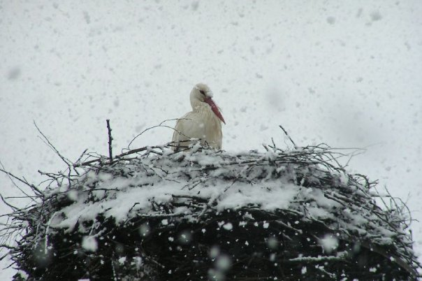
Аист белый
http://www.floranimal.ru/pages/animal/a/902.html
АИСТ БЕЛЫЙ (Ciconia ciconia) крупная птица, на высоких ногах, с длинной шеей и длинным клювом. Вес ее 3,5-4 кг, длина крыла 58-61 см. Цвет оперения преимущественно белый, концы крыльев блестящие, черные. Когда крылья сложены, создается впечатление, что у птицы вся задняя часть туловища черная, отсюда украинское название ее - черногуз. Клюв и ноги красные. Голая кожа вокруг глаз и передняя часть подбородка черные. Самки несколько меньше самцов, по расцветке не различаются. Белый аист гнездится в Европе на север до южной Швеции, в Северо-Западной Африке, в Малой Азии до Западного Ирана, в Средней Азии (восточные части Узбекистана, Таджикистан). Кроме того, белый аист гнездится на востоке Азии, в Приамурье, на юг до Кореи, и на островах Японии. Зимуют белые аисты в Африке, южнее Сахары и в южной части, в Пакистане, Индии и Индокитае, в Корее и в южной части Японских островов. Белые, аисты - моногамные птицы. Одна и та же пара аистов может гнездиться в построенном ими гнезде несколько лет подряд. Весенний прилет белых аистов происходит довольно быстро. Впервые аисты приступают к гнездованию в трехлетнем возрасте (более половины гнездящихся птиц), однако некоторые начинают размножаться позднее, иногда даже в возрасте 6 лет. Небольшое количество птиц приступает к размножению уже в возрасте 2 лет. После прилета белые аисты располагаются, как правило, в низменном ландшафте, где есть обширные сырые луга, болота и стоячие водоемы. Гнезда они устраивают на крышах домов, на деревьях, расположенных в поселках или близко к ним. Последнее время аисты делают гнезда и на опорах высоковольтных линий, на фабричных трубах. Если мест, подходящих для устройства гнезд, мало, между птицами возникают драки. Гнезда аистов громоздки, имеют поперечник обычно не менее метра а если занимается старое гнездо, которое подновляется и достраивается аистами, то поперечник может достигать и полутора метров. Сооружение нового гнезда длится примерно 8 дней. Строят его оба члена пары. Изредка белые аисты строят и второе гнездо, которое служит им для сна или как караульный пост. Делают гнезда и молодые, еще не гнездящиеся птицы. Иногда в гнездах аистов обнаруживаются обугленные прутья, куски полусожженных сучьев или щепок, по-видимому, подобранные птицами на месте костра на лугу или на берегу реки. Если головешка не совсем погасла, огонь может быть раздут ветром, и таким образом аист "поджигает" свое гнездо. В полной кладке бывает от 2 до 5 яиц, чаще всего 4-5, но иногда аисты насиживают всего 1 яйцо, редко в кладке 7 яиц. По-видимому, на количество яиц в кладке влияют кормовые условия года. Кроме того, молодые, впервые приступающие к размножению птицы откладывают меньше яиц, чем более взрослые. Яйца белого цвета с легким блеском. Размер их таков: длинная ось в среднем 73,8 мм, короткая - 53,8 мм. Яйца откладываются не ежедневно, а с интервалом в 2 и иной раз даже 3 дня. Птицы приступают к насиживанию обычно после откладки второго яйца. Насиживают оба родителя в течение 33-34 дней. Выведшиеся птенцы беспомощные, но зрячие, покрыты белым пухом. Сидят они в гнезде 54-55 дней, и после вылета из гнезда их кормят родители еще 14-18 дней. Самостоятельными птенцы становятся в возрасте примерно 70 дней. Нередко бывает, что аисты выбрасывают одного птенца из гнезда. Если такого птенца водворить обратно, на следующий день он будет вновь выброшен. По-видимому, это ослабевший, пораженный паразитами птенец, который уже не в состоянии активно требовать от родителей корм. Обычно от таких птенцов птицы стараются избавиться. Незадолго перед отлетом белые аисты собираются в небольшие группы, иногда в стаи, на зимовках они иной раз держатся тысячными стаями. Отлет начинается в конце августа - сентябре, иногда затягивается до октября. Птицы летят днем и на большой высоте, часто прибегая к парящему полету. Перемещаются они на юг примерно в два раза медленнее, чем они летели весной. Отдельные птицы иной раз остаются в своей гнездовой области и на зиму, например в Дании. У европейских аистов два основных направления осенних перелетов. Птицы, гнездящиеся к западу от Эльбы, стягиваются к Пиренейскому полуострову, пересекают Гибралтарский пролив и затем оседают на зимовку в западных частях Африки в полосе степей между Сахарой и областью тропических дождевых лесов. В этой местности зимует примерно 4 тысячи птиц среднеевропейского происхождения, около 110 тысяч с Пиренейского полуострова, 140 тысяч аистов из Марокко и около 50 тысяч птиц из Алжира и Туниса. Примерно треть зимующих в Западной Африке птиц (гнездившихся в Тунисе и в Восточном Алжире) летит на зимовки прямо на юг, через среднюю Сахару, а другие, в том числе и европейские аисты, летят через Марокко и западные части Сахары. Восточные аисты, т. е. гнездившиеся в Европе к востоку от Эльбы, стягиваются осенью к Босфору, летят через Малую Азию и Палестину, затем долиной Нила в Судан и оседают на зимовку на значительном протяжении Восточной Африки между южным Суданом и Южно-Африканской Республикой. Небольшое число аистов оседает несколько раньше: могут зимовать в Эфиопии и совсем немногие - в Южной Аравии. Очень многие молодые аисты остаются на летнее время в области африканских зимовок или задерживаются на весеннем пролете в 2000-3000 км от своей родины. Задержавшиеся на местах зимовок в Южной Африке взрослые птицы иногда могут там гнездиться. От восточного пролетного пути отходит небольшая ветвь далее на восток. Северными берегами Персидского залива она приводит птиц в Северную Индию. Перелеты белые аисты совершают, пользуясь главным образом парящим полетом, и летят узким фронтом, выбирая наиболее благоприятные в аэродинамическом отношении местности.
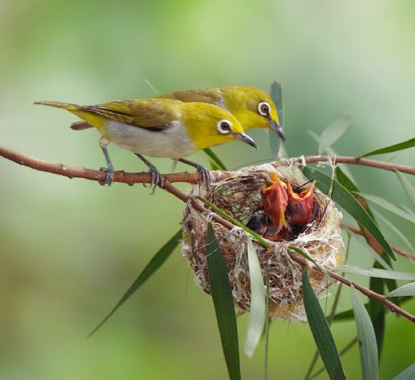Белоглазка
http://www.floranimal.ru/families/4377.html
Семейство БЕЛОГЛАЗКОВЫЕ (Zosteropidae) Это маленькие лесные или древесные птицы, по внешнему виду несколько напоминающие пеночек. Длина тела их 10—14 см, клюв относительно длинный, тонкий, слегка изогнут вниз, язык на конце раздвоен. Лапки довольно короткие, но сильные. У большинства видов окраска верхней стороны тела зеленая или зелено-желтая, низ серый или желтовато-серый. Характерный признак видов семейства — белое кольцо вокруг глаза из мелких шелковистых перышек, у некоторых африканских видов превратившееся в белое пятно. Иногда это пятно разорвано, крайне редко белого цвета около глаза нет. Полового диморфизма нет. Белоглазки широко распространены в Африке южнее Сахары, на Мадагаскаре и Маскаренских островах; в Южной Азии на север до Советского Приморья (два вида) и юга Японских островов.
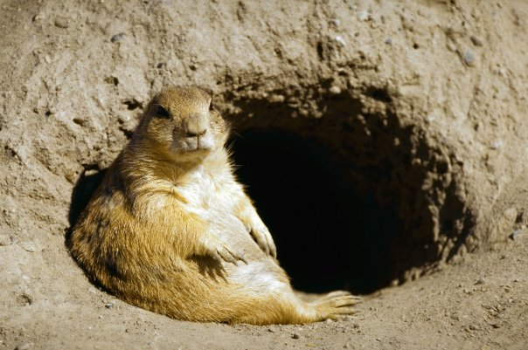Суслик большой
http://www.floranimal.ru/pages/animal/s/579.html
СУСЛИК БОЛЬШОЙ (Citellus major) изменчив по размерам. Крупные формы немного уступают желтому суслику: длина тела их 24—33 см, а длина тела взрослых особей мелких подвидов не более 21—25 см. Изменчива и окраска их меха. В пределах обширного ареала, вытянутого длинной полосой от Центральной Азии на северо-запад до средней Волги, изменение размеров тела, длины хвоста и окраски меха идет постепенно. Различия между крайними вариантами получаются настолько значительными, что разными систематиками этот вид делился на 2—3 и даже 4 «вида». При изучении кариологии, по количеству и деталям строения хромосом все формы большого суслика оказались тождественными. На стыках их ареалов обнаруживаются целые популяции с промежуточными признаками. Большие суслики живут в разных ландшафтах, от северных пустынь и полупустынь до северных степей и лесостепей. На юге и юго-востоке ареала большой суслик поселяется в местах, которые южнее заняты желтым сусликом. А в лесостепных ландшафтах он живет в биотопах, не свойственных другим сусликам,— среди высокотравья и кустарниковых зарослей. Если южные формы по поведению похожи на других сусликов, в частности для осмотра окружающего пространства встают столбиком, то у заволжских сусликов такая типичная манера утратилась. Среди высокого травостоя поза столбиком не расширяет кругозора. Постоянные (зимовочные и выводковые) норы имеют протяженность на севере ареала от 3 до 9 м, а на юге — до 15—20 м. Характерна коленчатость ходов (разное направление отдельных отрезков). Характерно также небольшое число выходов из норы (обычно один выход из наклонного и один — из вертикального хода) и отсутствие перед выходами из наклонных ходов холма (бутана, или сусликовины). Выброшенную на поверхность землю суслики, видимо, равномерно разбрасывают на большом участке. Гнездовых камер — 1, 2 или 3. Они располагаются на глубине 0,6—1,8 м. В число охотно поедаемых растений включаются астрагалы (почти непоедаемые желтым сусликом), различные семена, включая сельскохозяйственные культуры, из которых особенно охотно поедают зерна овса. В зернах кукурузы предпочитают зародышевые части. Через 2—4 дня после весеннего выхода на поверхность начинается брачный период. Большого суслика считают моногамом. После 25—30 дней беременности появляется многочисленное потомство - до 16—17 детенышей. Среди сусликов это самый высокоплодовитый вид. При хорошем питании накопившие жир взрослые самцы залегают в спячку уже в первой декаде июня, затем уходят взрослые самки, а к концу июля — началу августа впадают в спячку до весны и молодые. Большой суслик относится к числу вредителей сельскохозяйственных культур и пастбищ.

Крот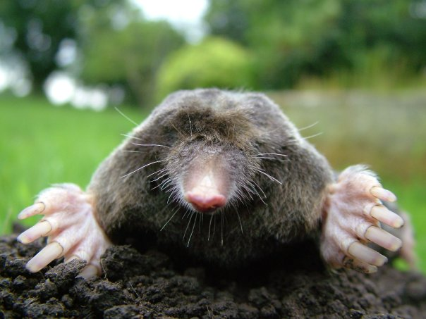
http://www.floranimal.ru/pages/animal/k/416.html
КРОТ (Talpa europaea) по внешнему виду и образу жизни похож на остальных настоящих кротовых. Длина тела его 12—16 см, хвоста — 2—4 см. У большинства зверьков, населяющих среднюю полосу Европы, перед очень маленьким, как маковое семя, глазом имеется узкая прорезь кожи длиной около 0,5—1 мм, хотя подвижных век и ресниц нет. У большинства кротов Кавказа глаза скрыты под кожей. На Украинских Карпатах и на Кавказе встречались кроты, у которых один глаз был закрыт кожей, а против другого имелась небольшая прорезь. Крот (одним этим словом называют только европейского, или обыкновенного, крота) — типичный обитатель лиственных лесов и долин рек с лугами и лиственными деревьями. По долинам рек крот проникает к северу до средней тайги, а к югу — до типичных степей, хотя на водораздельных участках тайги и сухих степей встречается редко, а в полупустынях, пустынях, лесотундрах и тундрах совсем не встречается. Всю жизнь крот проводит в темных, не связанных с поверхностью ходах, проложенных в разных горизонтах почвы. В рыхлой и влажной лесной почве прокладываются горизонтальные приповерхностные ходы, расположенные на глубине 2—5 см. При их прокладке крот поднимает потолок хода в виде заметного снаружи земляного валика. Выбросов земли при этом не бывает. На открытых (не лесных) участках, где почва часто и глубоко просыхает, ходы располагаются на глубине 10—50 см от поверхности. Слой такой мощности крот поднять не может, поэтому избыток земли выбрасывает через временные отнорки на поверхность в виде характерных небольших кучек— кротовин. Когда проталкивать землю приходится далеко, крот закупоривает отнорок землей, а у конца хода прокапывает новый отнорок и через него выбрасывает другую кротовину. Цепочка кротовин примерно соответствует направлению глубинного хода. Особое значение имеют глубинные ходы под лесными тропами, через которые, как подземные мосты, соединяются между собой сложнейшие системы приповерхностных ходов. Промысловики-кротоловы почти все свои ловушки (кротоловки) ставят в переходах под тропами. В одном переходе за неделю добывают до десятка и более кротов. Каждая взрослая самка устраивает сложную систему кольцевых и радиальных ходов вокруг гнездовой (выводковой) камеры, расположенной на глубине 1,5—2м. Кротовина над системой пригнездовых1 ходов бывает особенно большой, высотой до 70—80 см. Зимой кроты нередко прокладывают подснежные ходы на поверхности почвы среди покрытого снегом травостоя или в толще листовой подстилки. Питаются кроты почвенными беспозвоночными, среди которых преобладают дождевые черви, в меньшем количестве поедают почвообитающих насекомых и их личинок. За один раз крот съедает до 20—22 г дождевых червей. Целого или разорванного червя крот ест с конца, придерживая его лапами и очищая от земли как лапами, так и передними зубами. Насытившись, крот подвертывает голову и задние лапы под брюхо, приобретает форму черного бархатного шара и засыпает на 4—5 часов. Проснувшись, он начинает бегать и рыться в земле, выражая явные признаки голода. Рентгеноскопически установлено, что порция пищи переваривается в организме крота в среднем за 4 часа. Скорость переваривания и определяет суточный ритм активности крота. За 5—6 приемов пищи крот съедает в Сутки около 50—60 г корма, что немногим меньше массы самого зверька. Голодным крот может оставаться не более 14— 17 часов. Установлено неожиданное, с точки зрения нормальной физиологии, явление, что летом потребность в пище кротов выше, чем зимой, хотя зимнего снижения активности и спячки у них не бывает. В местах обитания кротов за многие недели и даже месяцы можно не увидеть ни одной свежевыброшенной кучки земли и ни одного свежеподнятого валика приповерхностного хода. Значит, всю массу корма кроты изо дня в день находят только в ранее проложенных ходах. Из этого следует, что дождевые черви сами, активно и в большом количестве, заползают в кротовые ходы. Сюда их привлекает запах кротового мускуса, к которому черви проявляют положительный хемотаксис, или несколько более высокая температура воздуха в полости хода, чем в окружающих его слоях почвы, а может быть, и то и другое. Так или иначе, но кротовый ход для дождевых червей представляет собой ловушку с пахучей или тепловой приманкой. Ранней весной кроты спариваются. Период беременности точно не установлен и может составлять от 30 до 60 дней. Слепые, голые, беспомощные детеныши, в числе 3—7 (до 9), родятся с конца апреля до первой половины июня. Нормально в году бывает один приплод. Молодняк растет очень быстро: в месячном возрасте молодые по размерам уже почти не отличаются от родителей. Но созревание самок наступает лишь к следующей весне. Молодые кроты живут между собой мирно, ласкаются, издавая нежные звуки, похожие на писк маленького цыпленка-пуховичка. Но по мере созревания они становятся драчливыми, причем драчливость раньше начинают проявлять молодые самцы. А взрослые все бывают неуживчивыми, особенно в условиях неволи. Взрослые самцы грызут подсаженных к ним самок и молодых. И взрослые самки грызут подсаженных молодых. Загрызенного насмерть сородича крот съедает, оставляя от него одну шкурку. B неволе кроты охотно питаются мясом других кротов. В то же время многие хищные звери кротов не едят. При неуживчивом характере подросший молодняк вынужден выселяться из материнского участка подземных сооружений, подыскивать участок, не занятый другими кротами. Поэтому подросшие молодые кроты проявляют значительную подвижность. Установлено, что окольцованные кроты, особенно взрослые, отнесенные от места первоначальной добычи за 700 м и выпущенные в другой ход, возвращались «домой», в то место, где были вначале добыты. Так же установлены факты преодоления окольцованными кротами горних речек — Шайтанки и Мазары (на Среднем Урале). Раскопки показали, что от ходов, проложенных параллельно урезу воды, отходят короткие отнорки, открыто оканчивающиеся у воды. Нередко напротив отнорков в одном берегу имеются такие же в другом. Под дном речек кротовых ходов не было обнаружено, значит, кроты преодолевали речку вплавь. Уральские охотникй-кротоловы не раз видели кротов, переплывающих торные речки. Частые передвижения по тесным ходам и неизбежные прикосновений к их стенкам приводят к быстрому износу (стираний)) волосяного покрова. Поэтому у кротов бывает не одна и не две, как у многих других зверей, а 3 или даже 4 линьки в году. Лучший мех - высокий, ровный, густой, бархатисто-блестящий, угольно-черный с серебристым налетом —7 бывает у кротов с конца октября - в ноябре, после завершения полной осенней линьки. По мере снашивания меха изменяются его окраска и качество. С апреля до июня сначала у самок, потом у перезимовавших самцов идет смена поношенного зимнего меха на низкий, но густой и ровный весенний мех, который держится лишь до середины июля, когда у взрослых начинается летняя линька. В конце июля - начале августа впервые начинают линять и молодые зверьки: Летняя линька почти без перерыва переходит в дружную и полную осеннюю линьку. Так, почти все теплое время года у кротов идет полная или частичная смена волосяного покрова. Места, где идет смена волос, выступают на мездре в виде черных иятен. Кожа на темном (линном) участке раза в три толще, чем на соседнем, светлом, но темный участок рыхлее, и волосы держатся на нем непрочно (быстрее вытираются). Линные пятна снижают меховое качество шкурки. Шкурки кротов небольшие, но прочные. С 20-х годов прошлого века начался промысел крота. По массовости крот занял видное место в заготовках пушнины, а в неоторых областях Европейской части России устойчиво занимает первое место, Ценностью шкурок определяется главное значение крота.
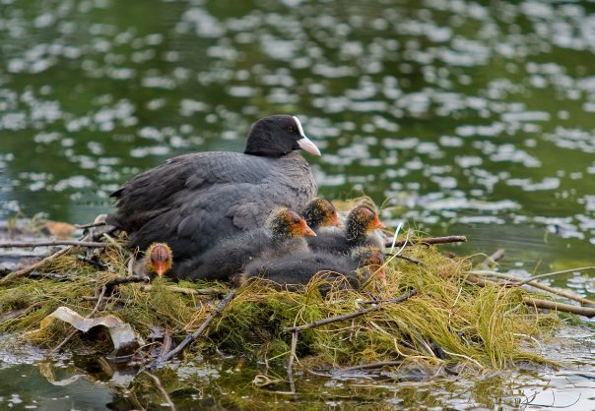
Лысуха
http://fotki.yandex.ru/users/topulia/view/81279
ЛЫСУХА (Fulica atra) величиной со среднюю утку, вес ее колеблется от 600 до 1000 г. Лысуху легко узнать по однообразной черноватой окраске и белой бляхе на лбу, по которой она и получила свое название. Лысуха более других наших пастушковых связана с водой, на сушу выходит редко, при опасности бросается в воду и скрывается в зарослях. Лысуха хорошо плавает, но ныряет плохо. С воды поднимается тяжело, всегда против ветра; при этом долго разбегается, шлепая лапами по воде. Поднявшись, летит довольно быстро. Область распространения лысухи весьма обширна, охватывает Северную Африку, большую часть Европы и Азии, Новую Гвинею, Австралию и Тасманию. Лысуха населяет разнообразные заросшие болотной и кустарниковой растительностью водоемы, преимущественно пресноводные. Предпочитает лысуха неглубокие водоемы, где заросли чередуются с открытыми плесами. В умеренных широтах лысуха перелетна, в южных - оседла. Весной лысухи прилетают сравнительно рано, когда еще не все водоемы освободились ото льда. В южных районах страны это происходит в конце марта - начале апреля, на севере ареала - в конце апреля - первой половине мая. Весенний пролет идет, как правило, ночью, небольшими группами и даже одиночками. После прилета на места гнездования можно наблюдать у лысух своеобразные брачные игры. Заключаются они в том, что птицы собираются группами на открытых плесах, гоняются друг за другом, хлопая по воде крыльями и издавая своеобразные крики. По окончании игр птицы разбиваются на пары и приступают к постройке гнезда. Строят его и самец и самка. Гнездо лысухи обычно помещается среди густых зарослей водных растений - камыша, тростника и т. д. и опирается на их отмершие стебли. Своим основанием всегда касается водной поверхности или плавает на воде. Само гнездо представляет собой довольно крупную небрежно сделанную постройку в виде кучи или настила из стеблей и листьев отмерших водных растений с углублением в центре. Лоток выстилается мокрыми листьями тростника, осоки и других растений, которые перед этим обе птицы долго полощут в воде. После высыхания лоток становится прочным, гладким и блестящим. Размеры гнезда лысухи: диаметр гнезда 26-39 см, высота гнезда 11-20 см, диаметр лотка до 23 см. Имеются наблюдения, что, помимо основного гнезда, самец строит второе, в котором проводит часы отдыха. В только что законченное гнездо птицы сразу же начинают откладывать яйца. Сроки начала кладки сильно колеблются в различных широтах и падают на период со второй половины апреля до конца мая. Полная кладка содержит от 4 до 15, но чаще 6-9 яиц серо-песочного или светло-глинистого цвета с густыми равномерными крапинками. Размеры яиц: 47 - 57 х 33-39 мм. Насиживание производится обоими родителями и продолжается около 22 дней. Уходя с гнезда, лысуха не прикрывает своей кладки, вследствие чего много яиц гибнет от луней, ворон и других хищников. Вылупившиеся птенцы, покрытые густым пухом, как только обсохнут, покидают гнездо. Выводок на первых порах сопровождают оба члена пары. Родители очень самоотверженно защищают птенцов от нападения болотного луня - основного врага лысухи. Выводки держатся всегда поблизости от тростниковых и иных зарослей, в которых скрываются при малейшей опасности. В зарослях даже совсем маленькие пуховые птенцы передвигаются с удивительным проворством. Растут птенцы чрезвычайно быстро. Когда молодые достигнут примерно половины размера взрослых, у самцов начинается линька маховых и они теряют способность к полету. Вскоре они сбиваются в стаи и перемещаются в наиболее кормные и защищенные места. Массовая линька самцов происходит с конца июня до середины августа. После ухода на линьку самцов с выводками остаются самки, у которых линька начинается дней на 10 позднее самцов. В начале линьки самки держатся с выводками, а затем покидают их и присоединяются к линяющим стаям самцов. С этого времени молодые ведут самостоятельный образ жизни. В разгар смены маховых лысухи ведут очень скрытый образ жизни, редко попадаются на глаза и почти не покидают густых зарослей растительности. После того как у старых птиц отрастут крылья, а молодые подрастут, лысухи начинают собираться в стаи, постепенно увеличивающиеся в размерах. В это время они начинают появляться на открытых плесах, и постепенно вся масса лысух, скрывавшаяся до того в тростниках, перебирается на обширные плесы. Здесь лысухи кормятся и проводят весь день, уходя в тростники только на ночевку. Постепенно начинаются кочевки лысух к югу, переходящие в массовый отлет. Начало его совпадает с похолоданием. Осенний отлет лысух начинается на севере ареала с начала сентября и растягивается в разных частях ареала до конца октября и даже середины ноября. Летят ночью как небольшими группами и одиночками, так и очень крупными, тысячными стаями. Питается лысуха главным образом растительной и в небольшом количестве животной пищей. Из растительных кормов она поедает зеленые части и семена рдестов, роголистника, тростника, ряски и других водных растений, из животных - водных насекомых и их личинок, моллюсков и очень редко мальков рыб. Состав кормов изменяется как в разные сезоны, так и в различных частях ареала. Лысуха - единственный вид из пастушковых, имеющий весьма существенное промысловое значение. Как массовый вид, на гнездовье и путях пролета лысуха добывается охотниками в большом количестве. К осени лысухи сильно жиреют и мясо их в это время обладает хорошими вкусовыми качествами.
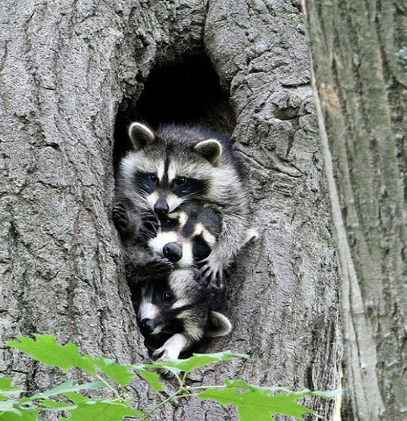Енот-полоскун
http://www.floranimal.ru/pages/animal/e/66.html
ЕНОТ-ПОЛОСКУН (Procyon lotor) один из типичных представителей семейства. Ростом он с собаку средней величины. Тело енота - полоскуна коренастое, на коротких лапах с длинными подвижными пальцами. Голова широкая, с короткой тонкой мордочкой, крупными ушами. Шерсть густая, длинная, окраска ее буровато-серая. На морде характерна черная с белой оторочкой маска. На хвосте 5—7 широких черных или бурых колец. По внешнему виду, особенно по окраске головы, полоскун похож на енотовидную собаку. Енот-полоскун широко распространен в Центральной и Северной Америке, где доходит до реки Св. Лаврентия. Акклиматизация его проведена на островах Вест-Индии, в Германии, России. Из пунктов выпуска енот заходит во Францию и Нидерланды и другие европейские страны. Для енота-полоскуна наиболее благоприятны смешанные леса со старыми дуплистыми деревьями, расположенные около водоемов и болот. Ему не мешает близость населенных пунктов. Свои жилища он устраивает в дуплах, расщелинах скал, иногда в собственных или чужих норах и даже в кучах хвороста. В радиусе около 1,5 км от своего убежища енот в сумерки и по ночам бродит в поисках пищи. Он хорошо лазает по деревьям, но обычно кормится на земле, в болотах и мелководьях. Пищей ему служат лягушки, раки, рыба, грызуны (даже молодые ондатры), а также всевозможные ягоды, желуди, орехи, фрукты. Перед тем как съесть добычу, енот полощет ее в воде, что и дало повод назвать его полоскуном. Енот-полоскун — единственный представитель семейства, который на зиму погружается в длительный сон. В Канаде он продолжается 4 месяца, а в более южных районах наблюдается только пока лежит снег и стоит морозная погода. В зависимости от района обитания спаривание у енотов происходит зимой или ранней весной, а в отдельных случаях летом. Беременность длится 63 дня. В Закавказье молодые (от 3 до 8, обычно 4) появляются в апреле — начале мая. Они прозревают на 20-й день; в возрасте 4— 5 месяцев самостоятельно добывают корм; половой зрелости достигают через год. Енот-полоскун принадлежит к ценным пушным зверям. В некоторых странах его даже разводят на фермах.
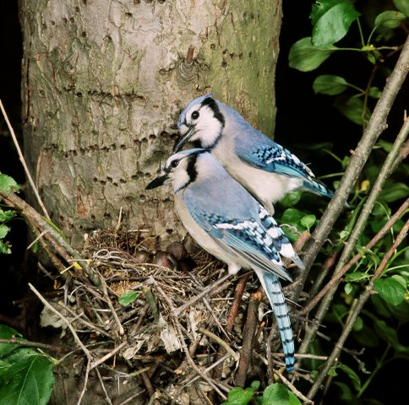Голубая сойка
http://www.floranimal.ru/pages/animal/s/4778.html

СОЙКА ГОЛУБАЯ АМЕРИКАНСКАЯ (Cyanocitta cristata) обитает в смешанных дубово-сосновых и буково-сосновых лесах восточной и центральной части США, к югу от границы с Канадой и до Великих равнин. В окраске оперений этой птицы преобладают яркие голубые тона: маховые и рулевые перья голубые с черными поперечными полосами, на плечах и по краям хвоста белые пятна. Верх головы и спина серовато-голубые, низ тела беловатый. Белые щеки и горло обрамлены неширокой черной полосой, уздечка черная. На голове хорошо заметный хохолок. Гнезда устраивает на хвойных деревьях у главного ствола или в развилке боковых ветвей на высоте от 1,5 до 1G м. Хорошо укрытое в переплетении ветвей гнездо сложено из топких веточек, кусочков коры, мха, лишайников. Выстлано тряпками, шерстью, сухими листьями и стеблями трав. Строительный материал тщательно уложен. иногда скреплен влажной землей и глиной. В строительном материале гнезд, построенных у жилья человека, множество предметов антропогенного происхождения. Наружный диаметр гнезда 18 — 20 см, высота 9—10 см, диаметр лотка 8—9 см, его глубина О —G,5 см. В полной кладке 3—6 яиц оливково-коричиеватой или зеленовато-голубой окраски с буро-коричневыми крапинами, сконцентрированными у тупого конца. Насиживает самка в течение 17 —18 суток. Появившиеся птенцы беспомощны, их кормят, обогревают, чистят и охраняют взрослые птицы. На пятый день у птенцов открываются глаза, на восьмой развивается оперение. Через 17 — 21 день после вылупления птенцы оставляют гнездо. Первое время их продолжают кормить взрослые птицы. Американские голубые сойки всеядны. Основу их питания в гнездовое время составляют насекомые, пауки, многоножки, мелкие позвоночные, в осенне-зимний период семена и плоды растений, а у жилья человека пищевые остатки.
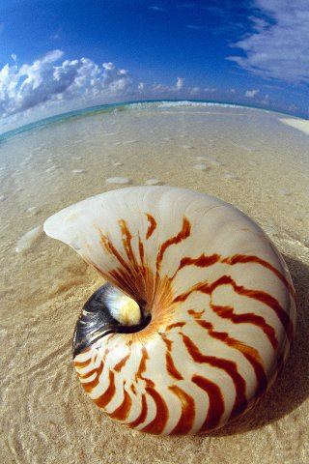Наутилус раковина морского моллюска
http://www.floranimal.ru/orders/6336.html
Отряд НАУТИЛУСЫ (Nautilida) В настоящее время подкласс наружнораковинных, или, как их еще называют, четырехжаберных головоногих представлен родом наутилусов (Nautilus) с шестью видами. Это наиболее примитивные из ныне живущих головоногих моллюсков с внешней многокамерной раковиной. Раковина спирально закручена и разделена поперечными перегородками на камеры. Животное помещается в последней, самой большой камере, остальные — нежилые, заполненные газом или водой,— служат моллюску гидростатическим аппаратом. Перегородки между камерами (септы) пронзены отверстием и пронизаны тонкой трубкой — сифоном, куда входит задний конец тела моллюска, с помощью которого он может откачивать жидкость из этих камер и заполнять их газом, меняя тем самым свою массу. Подрастая, наутилус передвигается в новую, более обширную камеру, которая нарастает со стороны устья раковины. Внешняя поверхность раковины белого цвета, похожа на фаянс и расписана радиально расходящимися рыжими полосами, внутренняя — выложена нежно переливающимся, очень красивым перламутром. Большая голова наутилуса несет примитивно устроенные глаза, лишенные хрусталика и стекловидного тела, многочисленные усиковидные конечности — руки, которые собраны вокруг рта в два венчика — внешний и внутренний. Количество рук у разных полов различно, в среднем около 90 штук. Руки лишены присосок и могут втягиваться внутрь собственных оснований. Нижняя часть внутреннего венчика рук самца с правой или левой стороны преобразуется в специальный орган — спадикс, при помощи которого самец переносит сперматофоры на семяприемники самки — в особую сумку, находящуюся под ротовым отверстием. Воронка состоит из двух несросшихся лопастей, которые свернуты в суженную спереди и расширяющуюся сзади трубку — единственный движитель и руль наутилуса. Сверху голова прикрыта массивной лопастью — капюшоном, закрывающим входное отверстие раковины, когда животное в ней прячется. Рот снабжен парой роговых челюстей, способных раскусывать крепкую добычу. В глотке находится широкая радула, имеющая 11 продольных рядов зубчиков. Чернильная железа и светящиеся органы отсутствуют. В отличие от остальных современных головоногих, наутилус имеет не 2, а 4 жабры, 4 предсердия и 4 почечных мешка. Нервная система примитивного строения, мозг состоит из 3 пар ганглиев.
Многочисленные виды подкласса наружнораковинных населяли древние моря нашей планеты на протяжении 500 млн. лет — от среднего кембрия до мелового периода. С мелового периода до наших дней сохранился лишь один род этой обширной группы моллюсков — Nautilus. Виды рода Nautilus обитают в теплых морях у берегов Филиппинских островов, Новой Гвинеи, Австралии, Индонезии и в Бенгальском заливе. Легкие пустые раковины наутилусов могут уноситься течениями далеко от мест обитания моллюсков, и их можно встретить в открытых водах Индийского океана, на пляжах Африки, Японии и Новой Зеландии. В биологии разных видов наутилусов много общего. Это медлительные животные, обитающие вблизи берегов на глубинах от нескольких десятков до нескольких сотен метров. Когда наутилус хочет опуститься на дно, он заполняет раковину водой и легко погружается. Чтобы всплыть, нayтилус нагнетает в свои «баллоны» газ, который вытесняет воду из камер раковины, и всплывает. Установлено, что масса взрослого наутилуса, с раковиной диаметром 25 см, в воздухе составляет около 1,5 кг, в воде — всего 1 г. Взрослые наутилусы предпочитают держаться в тихих водах, с пониженной динамикой вод, и доходят до глубины 200—350 м. Они медленно плавают, покачиваясь из стороны в сторону, или ползают по дну, цепляясь гибкими щупальцами за неровности грунта. Охотятся преимущественно ночью на небольших раков и другую малоактивную живность, но не обходят и падаль. Добычу находят по запаху. На крупную добычу не реагируют и догнать ее не могут. Для нереста наутилусы выходят на мелководье коралловых островов, в прогретые воды, где самка откладывает на дно очень крупные яйца (в оболочке размером до 4 см), прикрепляя их поодиночке к подводным предметам. Должно пройти не менее полугода, прежде чем из яиц вылупятся маленькие наутилусы размером 1,5—2 см, снабженные раковиной, имеющей уже несколько камер. Подрастающая молодь начинает опускаться на большую глубину — в места обитания взрослых наутилусов. Наутилусы издавна являются предметом промысла. Жители Филиппинских островов, Индонезии и океанических островов ловят наутилусов в верши, ловушки, наживленные рыбой или мясом. Мясо наутилусов съедобно и потребляется на многих островах Тихого океана, но промышляют их главным образом из-за очень красивых перламутровых раковин, из которых изготовляют украшения и сувениры. В последние годы, когда научились содержать наутилусов в искусственных условиях, этих редких диковинных животных иногда можно увидеть далеко от их «дома» — в аквариумах Монако или Японии.

